质量/安全活动记录
工程名称：宁波前湾产业集团战略新兴产业园12MWp分布式光伏发电项目（D地块一期、E地块一期）
编 号：ZHJBM04-AQHD-20240912
活动时间 | 2024年09月12日16:00
活动地点 | 宁波前湾产业集团战略新兴产业园12MWp分布式光伏发电项目（D地块一期、E地块一期）项目部
主持（交底）人 | 戚 平
内容：一、学习《关于做好今年第13号台风“贝碧嘉”防御应对工作的通知》。
二、重点进行项目施工现场安全检查。
一、2024年09月12日下午利用施工上班前的时间对建设单位下方的《关于做好今年第13号台风“贝碧嘉”防御应对工作的通知》方面有关的内容的进行学习和强调。
首先学习了《关于做好今年第13号台风“贝碧嘉”防御应对工作的通知》内容：根据今天（2024年9月12日）前湾新区的通知精神，请各单位切实做好当前防台风工作，并将相关工作要求通知如下：
一、高度戒备，紧绷防台之弦。二、全面排查，确保管控到位。三、做实方案，打好有备之仗。四、加强值守，做足应急准备。五 、做好宣传，全面组织动员。
二、工作要求：
根据政府部门和建设单位的有关要求，项目参建单位各部管理人员在学习完后对施工区域的防台安全工作进行检查。首先对在建D地块施工的屋顶区域防水卷材材料进行归拢或集中摆放在室内。对混凝土条形支墩现场区域进行检查，查看是否有捆扎不紧跌漏风险，第三对进出施工区域的主要通道和危险区域设置安全警示标识。第四落实下班前安全再巡视制度，保证现场的安全处于可控范围内。
附检查图片：

参加人（签字） | 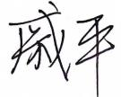  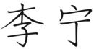  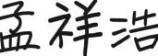
注： 本表适用建设、监理、施工管理人员交底、学习、培训记录使用，监理项目部保存。

文字  描述 | 施工单位人员归拢防水卷材 | 施工单位人员归拢防水卷材
照片 | 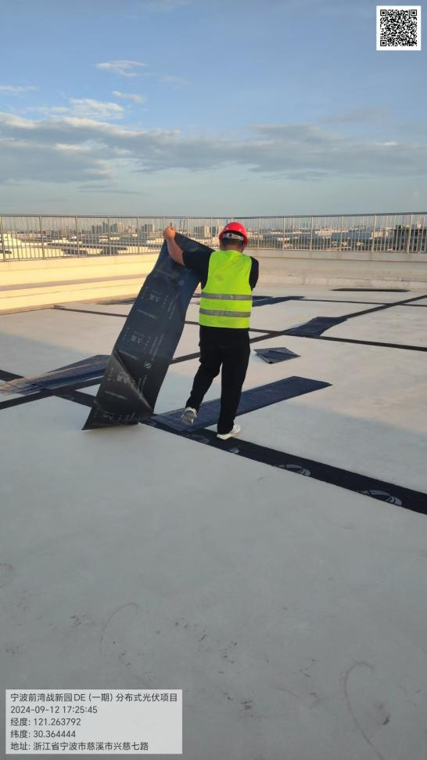 | 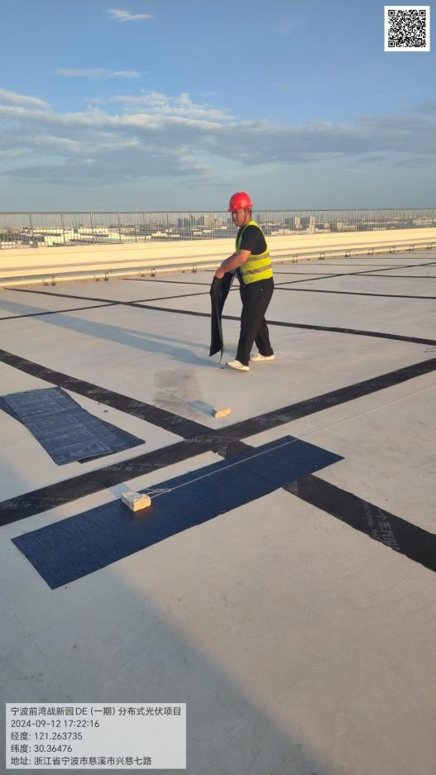
文字  描述 | 施工单位条形支墩是否有跌落情况 | 施工单位人员归拢防水卷材
照片 | 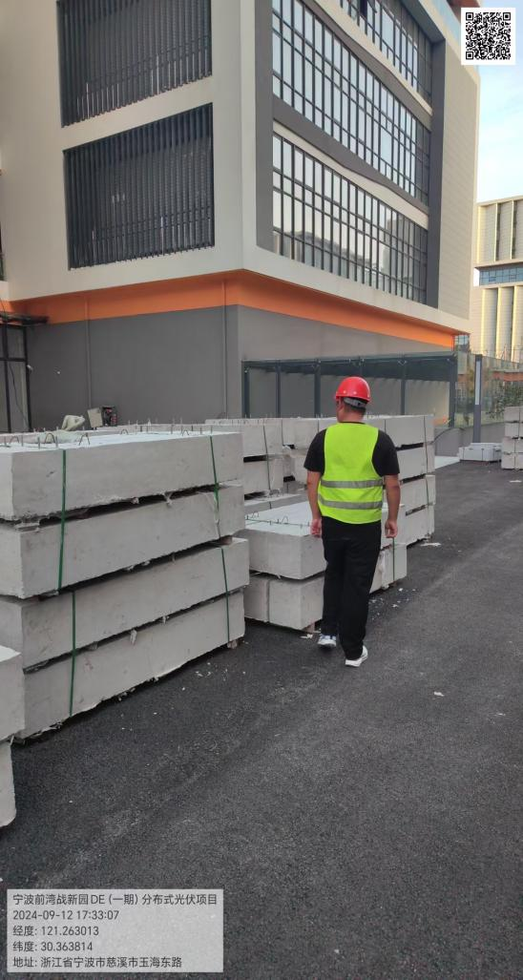 | 